|  |  |
| --- | --- |
| 地球博物館３かいクイズ！ | 豊川小学校  　３年　　　組  　　　　　はん |

３かい　　　神奈川のしぜん

　　　　　　　　　　　　　　　　　　　　　　　　　　　※エスカレーターで３かいに上がって

　　　　　　　　　　　　　　　　　　　　　　　　　　　　すぐのエリアです。

問題２０

　日本にいたゾウを、古いじゅんにならべよう。

　　①マンモス　　②トウヨウゾウ　　③アケボノゾウ　　④ミエゾウ　　⑤ナウマンゾウ

　　　　　　　　　　→ 　　 →　　　　　　　　→　　　　　　　 →



問題２１

　が食べていた**貝**の中で、３年生のみなさんも食べたことがあるものを１つ書きましょう。

問題２２

**タカラガイ**がいろいろな形にならべられています。ヨットの形にならべられているタカラガイの名前は？

問題２１　（みんなで分たん問題）

　これらの海の生き物たちは「何科」でしょう。（その生き物の　かんばんのところに書いてあるよ。）

|  |  |  |
| --- | --- | --- |
| １ | カツオ | 科 |
| ２ | ノゴギリガザミ | 科 |
| ３ | マイワシ | 科 |
| ４ | ハコエビ | 科 |
| ５ | タカクラタツ | 科 |
| ６ | タカアシガニ | 科 |
| ７ | ブリ | 科 |
| ８ | トリノアシ | 科 |
| ９ | メガネカラッパ | 科 |
| １０ | ユウレイイカ | 科 |

問題２４

　北海道の地図の上に乗っているのはどんな動物？

問題２５

　　　　　　　　　　　　　　　　　　　　　　　　　　　　　　　　　　　　この光るかんばんがヒント

**ブナ林**があるのは、日本のある東アジアのほかに、あとはどこでしょう。

あてはまるものすべてに〇をつけましょう。

　　　アメリカ　　　オーストラリア　　　アフリカ　　　ヨーロッパ

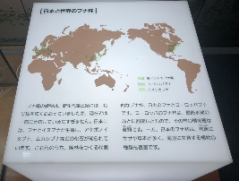

問題２６

　小田原は**フォッサマグナ地区**に入っている？入っていない？

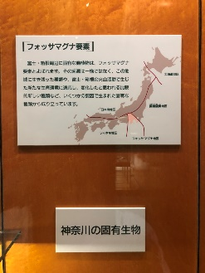

地図をよく見よう

問題２７

　小田原のあたりにしている（広がっている）のは、次の３つのうちどれ？

　あてはまるもの１つに○をつけましょう。

　　①シオギク　　　　②イソギク　　　　③オオイワインチン

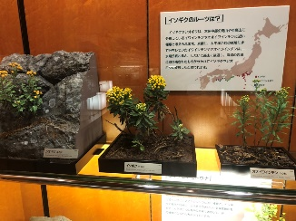

問題２８

　してしまった、このオオカミの名前は？

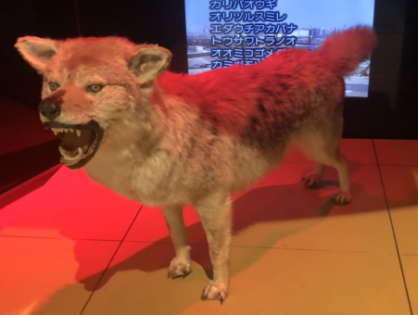

ざんねんながら、

この世から消えて

しまった種のこと。

問題２９

　が心配されているこの鳥の名前は？　　　　　　　　　　　　　　　　　　　　　　　ヒント

　　　　　　　　　　　　　　　　　　　　　　　　　　　　　　　　　　　　　　　　　　上を見よう。

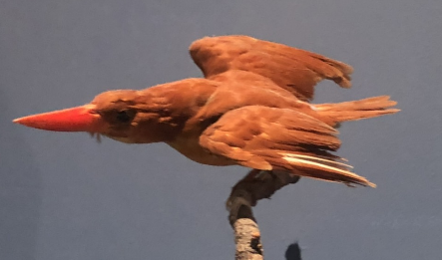

問題３０

このこん虫の名前は？

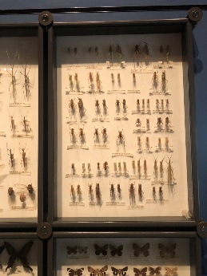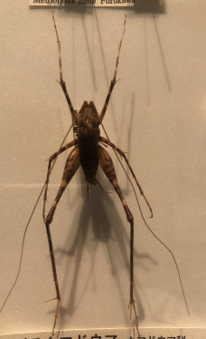

ここにいるよ

問題３１

**キジバト**はもともと森林にすんでいました。さいきんでは

都市にも巣を作るようになりましたが、どういう材料を

つかっていますか？

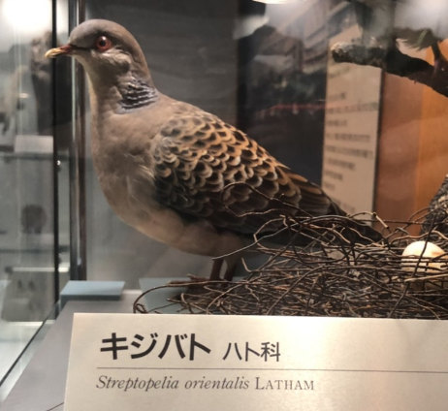

や　　　　　　　　　など

３かい　　　しぜんとの

　　　　　　　　　　　　　　　　　　　　　　　　　　　※３かいの真ん中あたり。２しゅるいのビデオと

　　　　　　　　　　　　　　　　　　　　　　　　　　　　光る柱がたくさんあるところです。

　　　　　　　　　　　　　　　　　　　　　　　　　　　　まずは問題３２のビデオのところに行こう。

問題３２（ビデオ問題）

　このビデオには、いろいろな動物の子どもが出てきます。

　次のうち、ビデオには出てこない動物はどれでしょう。

（当てはまるものすべてに○をつけましょう。）

　　①チータ　　　　②サル　　　　③クマ　　　　④シロイルカ　　　　⑤人間　　　　⑥トラ

　　⑦ウサギ　　　　⑧パンダ　　　⑨クジラ　　　⑩ヘビ　　　　⑪ペンギン

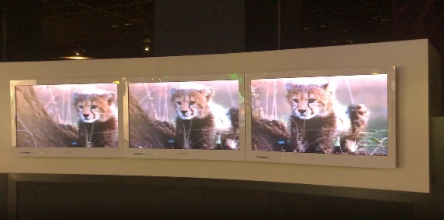

問題３３（ビデオ問題）

　このビデオには、地球のいろいろな場所が出てきます。

　出てくるじゅんばん通りにならべかえよう。

　　①　うちゅうの世界　（スペースシャトル　宇宙船の中）

　　②　海　（南の島）

　　③　さばく　（ラクダ・オアシス）

　　④　雪の世界　（トナカイ・こおった肉）

　　⑤　南極　（昭和基地・雪上車）

　　⑥　草原　（ゲルという移動式の家）

　　⑦　大きな川　（田んぼ・お米）

　　⑧　大都会　（ビル・道路・工場・人々）

　　①　→　　　　　　→　　　　　→　　　　　→　　　　　→　　　　　→　　　　　→　⑧





このエリアはきっと１５分もかからないよ！

時間のちょきんができるかも！

３かい　　　ジャンボブック

　　　　　　　　　　　　　　　　　　　　　　　　　　　※３かいのいちばんおくです。

問題３４その１　（みんなで分たん問題）

ジャンボブックには２７巻も大きな本がならんでいます！みんなで手分けして、問題の場所をさがそう！

|  |  |  |
| --- | --- | --- |
|  | 問題 | 答えを書きましょう。 |
| ア | タラバガニやハナサキガニは、  カニではなくて何の仲間？ |  |
| イ | 神奈川の（川・湖・沼などに住む魚）で、オスの色が２もてんじされているのは、何という魚？ | （魚の名前） |
| ウ | スズガモは海ガモ類？ガモ類？ |  |
| エ | 右のキノコのうち、どくがあるものに〇をつけよう。 | カキシメジ　ヒラタケ　ヒイロタケ　タマゴタケ  ニガクリタケ　スッポンタケ　ツキヨタケ　テングタケ |
| オ | 日本ではアンモナイトのことを  何とよんでいますか。（ひらがなでよい） | 石　　もしくは　　　　　　　石 |
| カ | 約６００万年～７００万年前、  人類がたんじょうしたのはどこ？ | アメリカ　アフリカ　アジア　ヨーロッパ  （あてはまるものに〇をつけよう。） |
| キ | エゾアワビが大人になるのには  何年かかりますか。 | 年 |
| ク | 神奈川県で発見されているクワガタムシは何しゅるい？ | しゅるい |
| ケ | 神奈川にえているのは、サツキと  キシツツジのどちら？ |  |
| コ | エビやカニの足の数は？（実さいに何かで数えてみよう！） | 本 |
| サ | スミレのの数を書きましょう。 | 世界　　　　　　日本　　　　　神奈川  　　　　　　種　　　　　　種　　　　　　　種 |
| シ | ヒジキは何科？ | 科 |
| ス | ヒカゲチョウのはねについている小さな目玉のもようは、どっち？ | 鳥などをおどろかせる・鳥にこうげきさせる  （あめはまるほうに○をつけよう。） |

問題３４その２　（みんなで分たん問題）

ジャンボブックには２７巻も大きな本がならんでいます！みんなで手分けして、問題の場所をさがそう！

|  |  |  |
| --- | --- | --- |
|  | 問題 | 答えを書きましょう。 |
| セ | 古いのはどっち？  　　　Ａ　　　　　　　Ｂ |  |
| ソ | この石の名前は？ |  |
| タ | この貝の化石の名前は？ |  |
| チ | この化石の名前は？ |  |
| ツ | このコケの名前は？ |  |

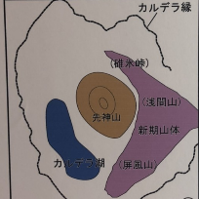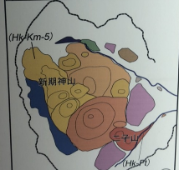

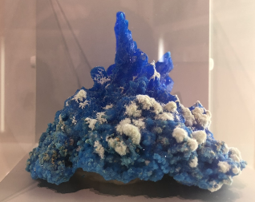

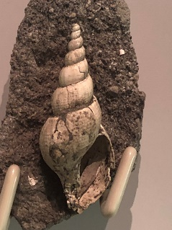

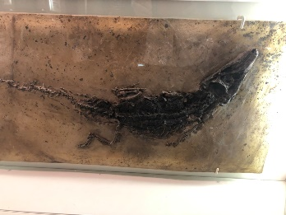

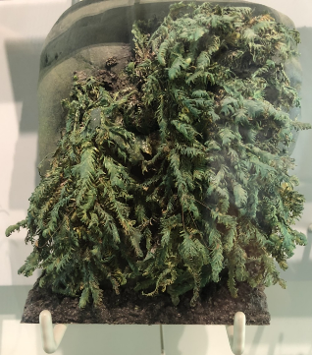

問題３４その３　（みんなで分たん問題）

ジャンボブックには２７巻も大きな本がならんでいます！みんなで手分けして、問題の場所をさがそう！

|  |  |  |
| --- | --- | --- |
|  | 問題 | 答えを書きましょう。 |
| テ | この岩石の名前は？ |  |
| ト | サンヨウチュウの２人の近くにある黄色いシールの化石をさがせ！ | ２種類の化石の名前を書こう。  　　　　　　　　　　　　　　　ネ　の一種  　　　　　　　　　　　　　　　ス　の一種 |
| ナ | これは何のほね？ |  |
| ニ | おなかに白いわた毛をつけたセミがいたら、その白いわた毛は  　　　　という「ガ」のです。  　　　　に入る虫の名前は？ |  |
| ヌ | 小田原にも  えている  このランの  名前は？ |  |

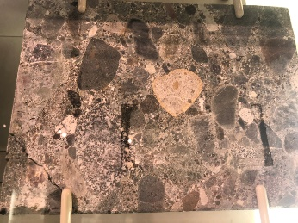

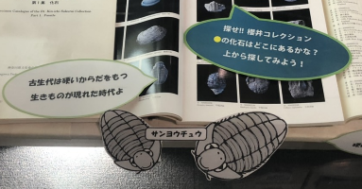

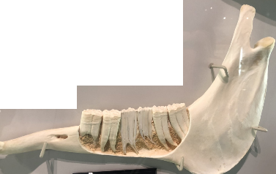

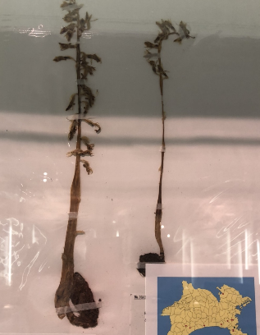

問題３４その４　（みんなで分たん問題）

ジャンボブックには２７巻も大きな本がならんでいます！みんなで手分けして、問題の場所をさがそう！

|  |  |  |
| --- | --- | --- |
|  | 問題 | 答えを書きましょう。 |
| ネ | でとれるこのの名前は？ |  |
| ノ | これは何というカエルのたまご？ |  |
| ハ | これは何という動物の頭のほね？ |  |
| ヒ | 神奈川県では、県内にすみついていると、県内ではしたと考えられるをふくめて、何のチョウが記録されているでしょう。 |  |

